**LAPORAN PEMROGRAMAN BERORIENTASI OBJEK**

Untuk memenuhi Tugas Praktikum PBO

Oleh:

Nama : Jen Wihelmina Warastri

NPM : 4523210129

**Dosen:**

**Adi Wahyu Pribadi , S.Si., M.Kom**

**S1-Teknik Informatika**

**Universitas Pancasila**

**2024/2025**

**SOURCE CODE**

1. 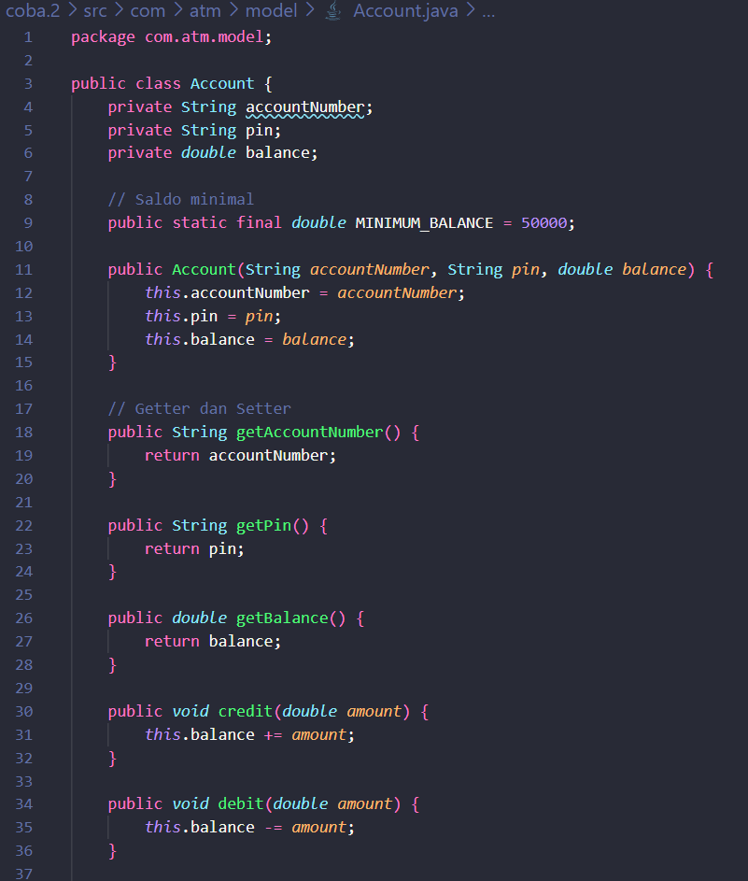Membuat kelas Account Lokasi di com/atm/model/Account.java

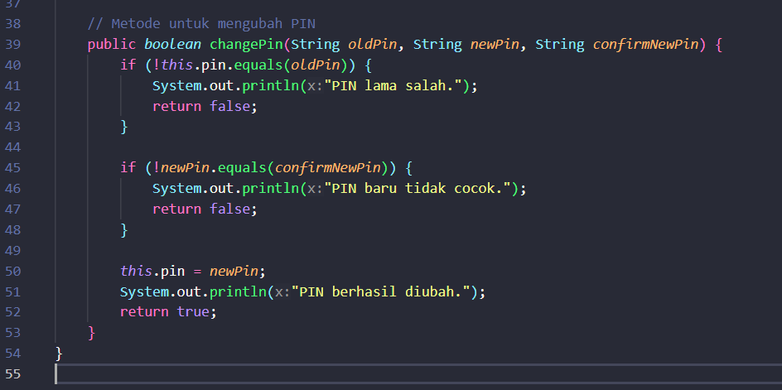

1. Membuat kelas transaction Lokasi di com/atm/transaction/Transaction.java

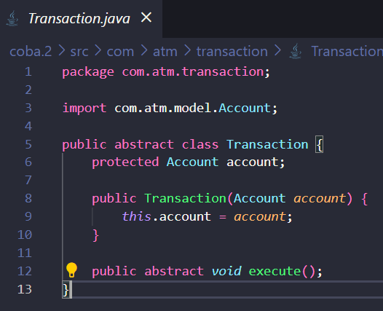

1. Membuat kelas Withdrawal Lokasi di com/atm/transaction/Withdrawal.java

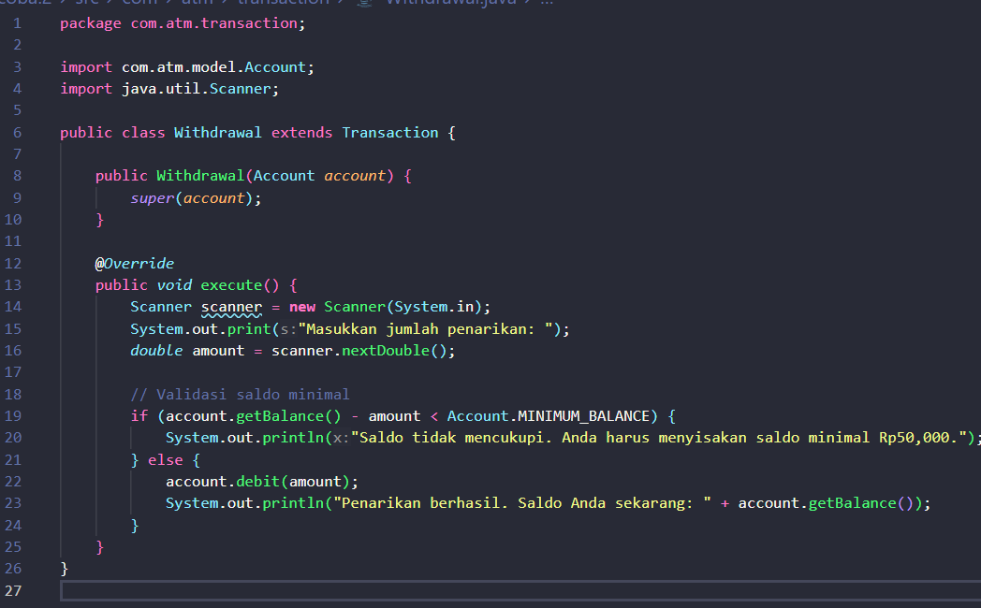

1. Membuat kelas Deposit Lokasi di com/atm/transaction/Deposit.java

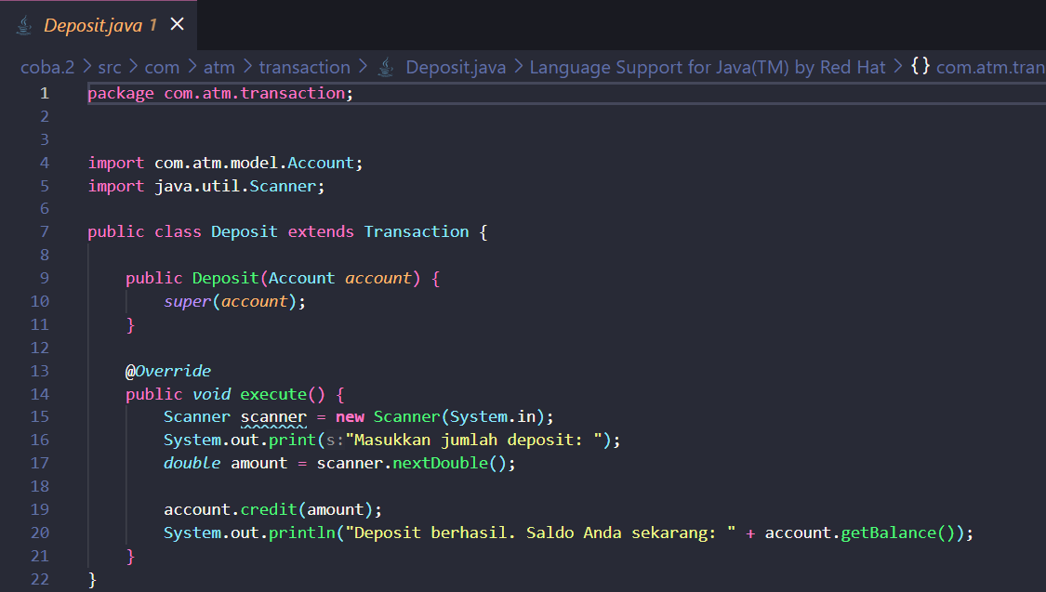

1. Membuat kelas Transfer Lokasi di com/atm/transaction/Transfer.java

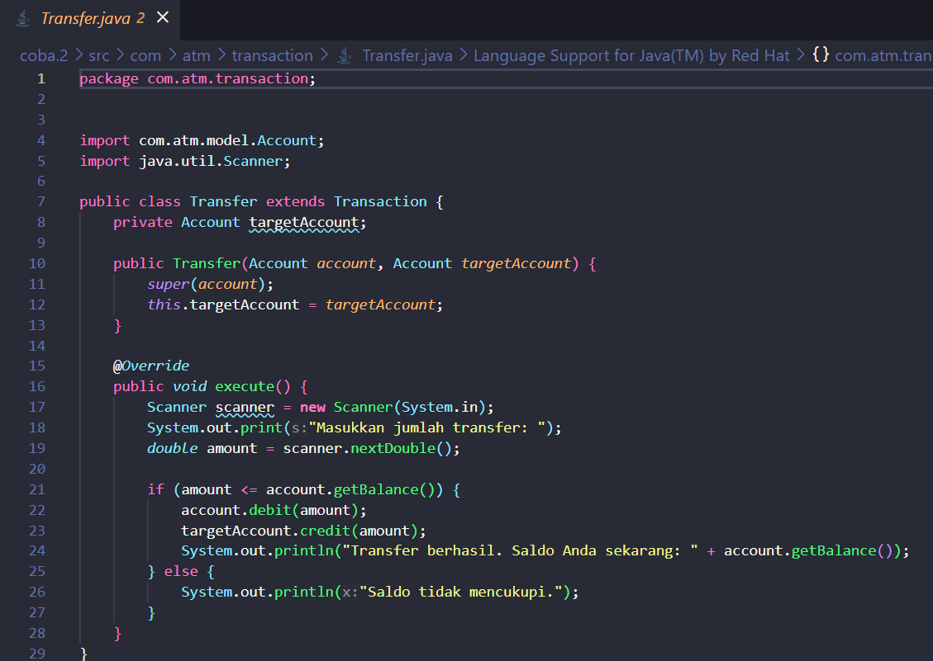

1. Membuat kelas ATM Lokasi di com/atm/ATM.java

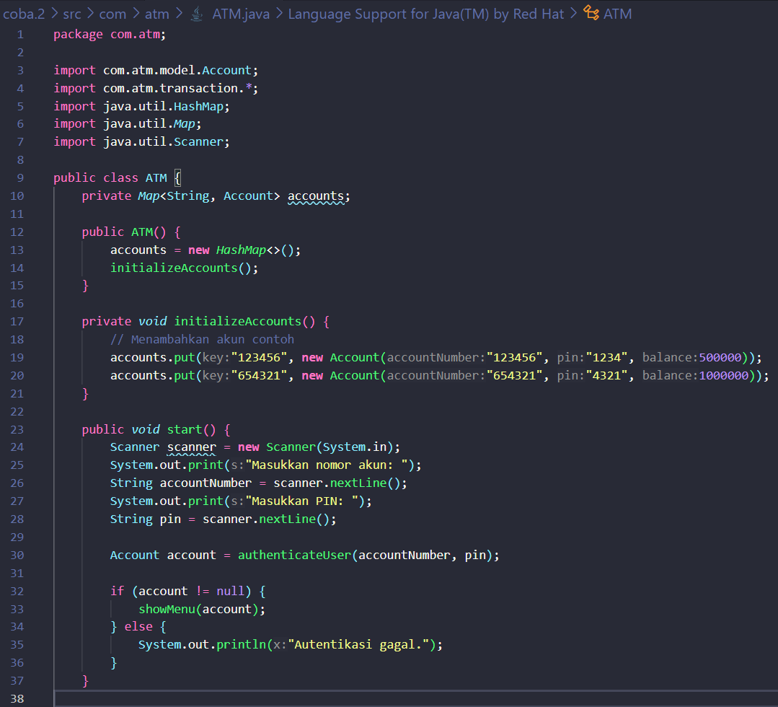

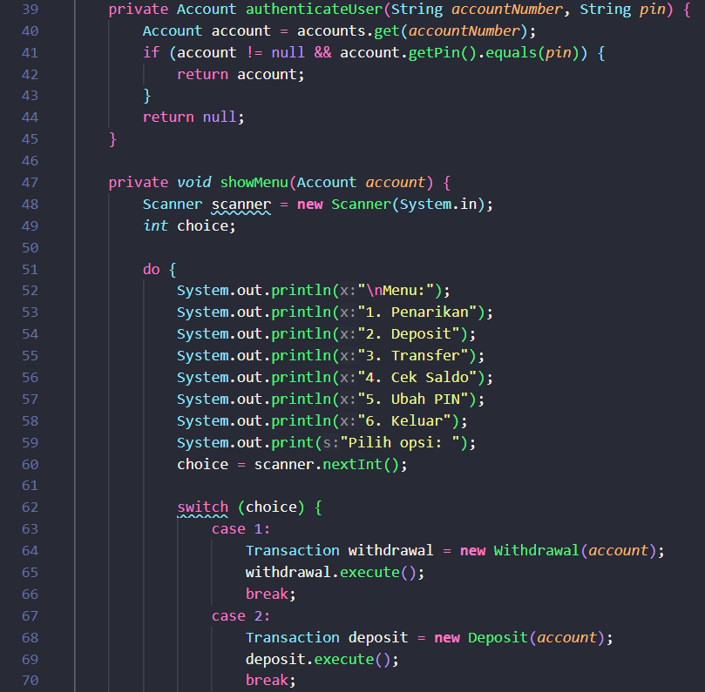

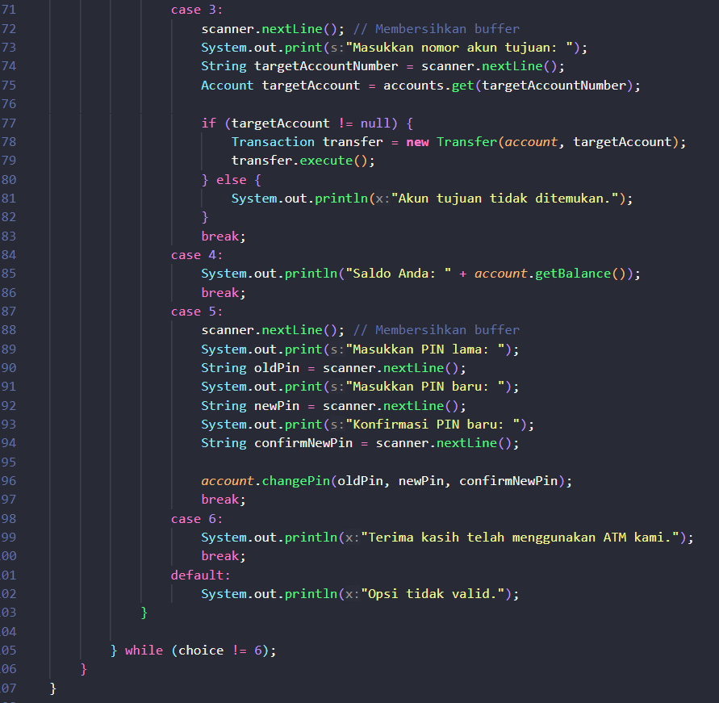

1. Membuat kelas Main Lokasi di com/atm/Main.java

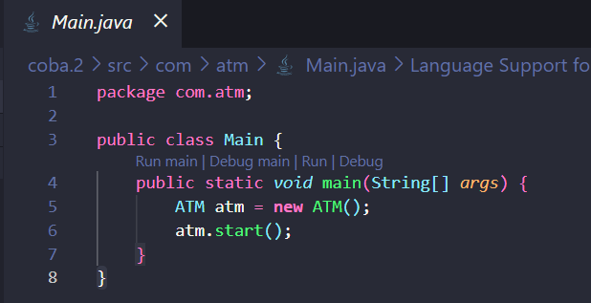

**OUTPUT**

1. Menjalankan program di CMD

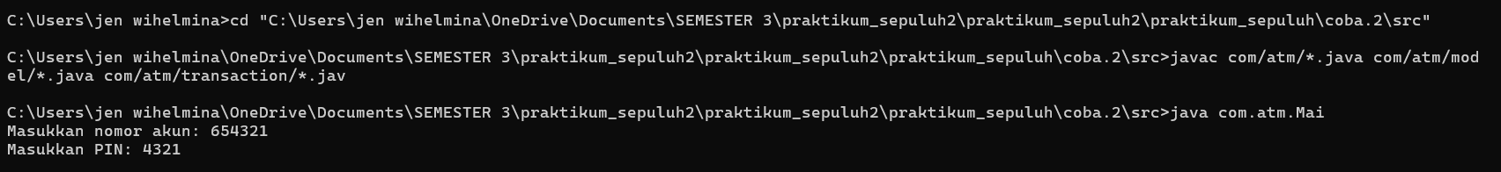

Memasukkan salah satu nomor akun dan pin atm yang sudah kita buat di ATM.java pada initializeAccounts()

1. Jika kita memilih 1 yaitu penarikan

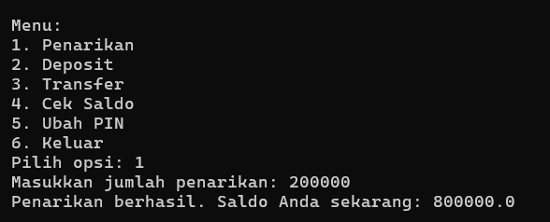

Jika kita memilih penarikan sebesar 200000 maka Saldo yang terdapat pada ATM di nomor rekening 654321 adalah tersisa 800000 karena saldo awalnya adalah 1000000, yang bisa di lihat pada initializeAccounts() di ATM.java

1. Jika kita memilih deposit akan muncul seperti yang di bawah ini

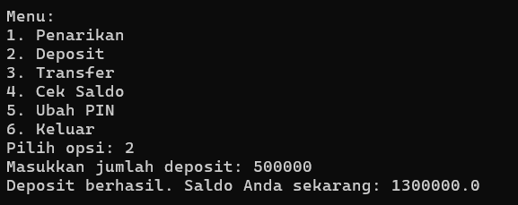

1. Jika kita memilih transfer, akan muncul gambar seperti di atas, namun jika nominal transfer melebihi saldo yang berada di atm, akan keluar seperti yang di bawah ini

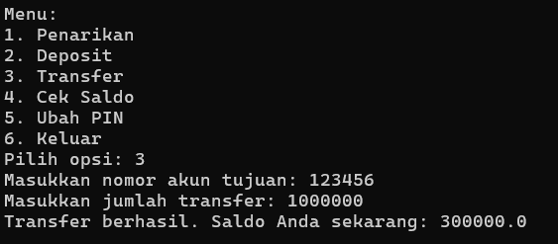

Tetapi jika kita memasukkan jumlah transfer melebihi saldo di atm tersebut, akan keluar output seperti yang di bawah ini



1. Jika kita memilih cek saldo, maka akan muncul seperti ini

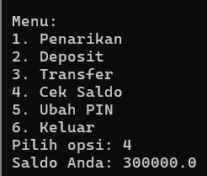

1. Jika kita memilih ubah pin akan muncul output seperti yang di bawah ini

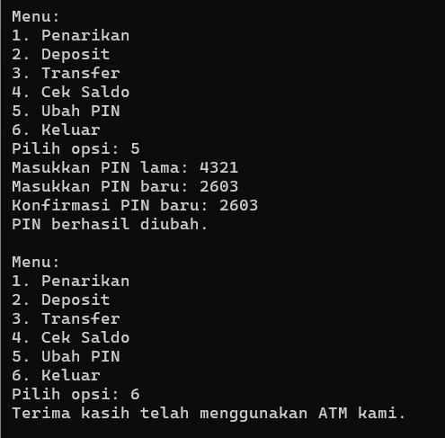

Jika kita memilih ubah PIN maka akan terlihat output seperti di atas, akan muncul masukkan PIN lama, masukkan PIN baru, konfirmasi PIN baru dan jika pin lama, pin baru dan konfirmasi pin baru sesuai dan tidak ada kesalahan dalam memasukkan pin, maka muncul PIN berhasil berubah, jika kita memasukkan pin baru tidak valid maka akan keluar seperti ini

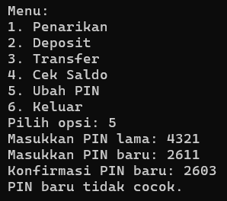

Dan jika kita memasukkan pin lama tidak valid maka akan keluar seperti ini

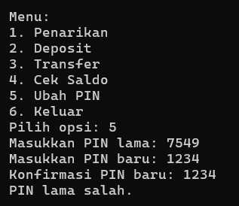

Link github:

<https://github.com/JenWihelminaWarastri/PrakPBO-A/tree/d04e4aa51704f7375c976d7ebb55f080d224db37/prak%20PBO%2010>